NEWSLETTER PRINTANIERE / 01.03.2023
Nous souhaitons la bienvenue aux nouveaux adhérents de 2023 et les remercions de nous avoir rejoints dans cette belle aventure.
Nous souhaitons également remercier les adhérents qui renouvellent d'année en année leur soutien à notre association et nous témoignent leur confiance et leur fidélité.
Voici quelques éléments d'information que nous avons retenus pour vous. N'hésitez pas à aller sur la page facebook nationale, et les pages régionales, pour retrouver toutes les informations publiées !
--------------------------------------------------------------------------------------------------------------------------------------
SOMMAIRE :
1/ LA CURE AU MONT DORE 2023 :
2/ LE LIVRET SED, femme et grossesse
3/ LA JOURNEE INTERNATIONALE MALADIES RARES
4/ LA RETROSPECTIVE VIDEO du SÉJOUR DECLIC 2022 :
5/ LA NEWSLETTER D'ORPHANEWS :
6/ Info / étude SEDh :
--------------------------------------------------------------------------------------------------------------------------------------
Belle lecture à tous et prenez soin de vous !

1/ LA CURE AU MONT DORE 2023 :
Vous pouvez vous inscrire aux ateliers de SED1+ si vous participez à la cure au Mont Dore du 7 ou 8 au 28 ou 29 avril 2023 :
https://www.assosed1plus.com/cure-specifique-sed/
Beaucoup de nouveautés cette année !!!

Pour rappel, la cure à BARBOTAN a lieu du 8 au 29 juillet,
contactez assosed1plustoulouse@gmail.com pour tout renseignement
https://www.assosed1plus.com/cures-specifiques-sed-hsd/

2/ LE LIVRET SED, femme et grossesse
Nous avons le plaisir de vous partager le livret qui a été réalisé par le Docteur Connan Laure, chirurgien obstétrique à l hôpital Paule de Viguier, en étroite collaboration avec notre antenne de Toulouse, que nous remercions pour son travail !
https://www.assosed1plus.com/livret-sednv-vie-de-femme-et-grossesse/

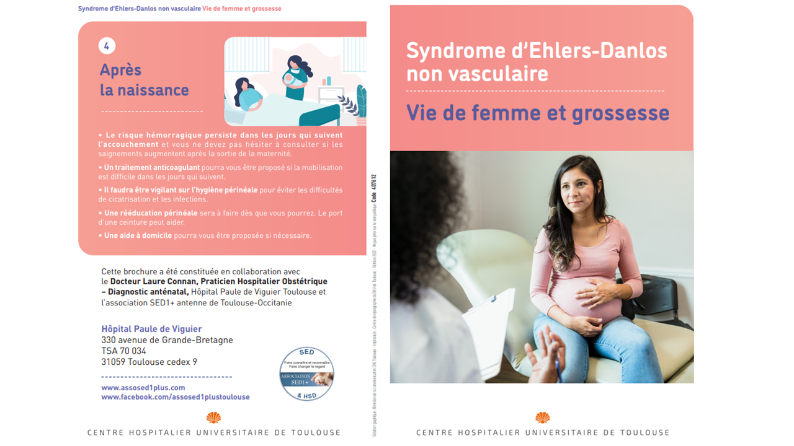

3/ LA JOURNEE INTERNATIONALE MALADIES RARES
A LILLE, avec SED1+ National / Nord et à TOULOUSE avec SED1+ Occitanie / Toulouse.
https://www.assosed1plus.com/2023/03/01/journee-internationale-maladies-rares-2023/

4/ LA RETROSPECTIVE VIDEO du SÉJOUR DECLIC 2022 :
un grand merci à Anne et Erwann d'avoir capturé tant de moments privilégiés et d'avoir réalisé ce beau travail !
https://www.assosed1plus.com/sejour-enfant-2019/

5/ LA NEWSLETTER D'ORPHANEWS :
https://france.orphanews.org/newsletter-fr/editorial/nl/fr20230205.html?fbclid=IwAR2oyfIpzmpQEt0a4Zb6bzKsJL0YQozXtvQP3QW-HlcBkYJAiCvc4TX069Y#oa_errance-diagnostique-campagne-de-communication-de-lalliance-maladies-rares

6/ Info / étude SEDh :
L'étude et les travaux réalisés par Adrien Hakimi sont disponibles en intégralité de manière publique !
Vous pouvez retrouver son très beau travail en suivant le lien ci-dessous :
https://www.researchgate.net/.../367280638_Optimisation...
Encore un très grand merci à Adrien et aux médecins qui l'ont accompagné pour ce travail sur le SED !
Nous sommes heureux d'avoir pu collaborer à plusieurs études !

